Bước 1 — Xác định Entity, Attribute, Khóa chính: Hoàn thiện bảng còn thiếu 1 dòng (đã có 2 dòng mẫu):
Entity | Attribute cần lưu | Khóa chính (PK) đề xuất
HOC_VIEN | MaHV, HoTen, NgaySinh | MaHV
KHOA_HOC | MaKH, TenKH, SoTietHoc | MaKH
PHIEU_DANG_KY | MaHV,MaKH, DiemSo | MaHV,MaKH

Buoc 2:
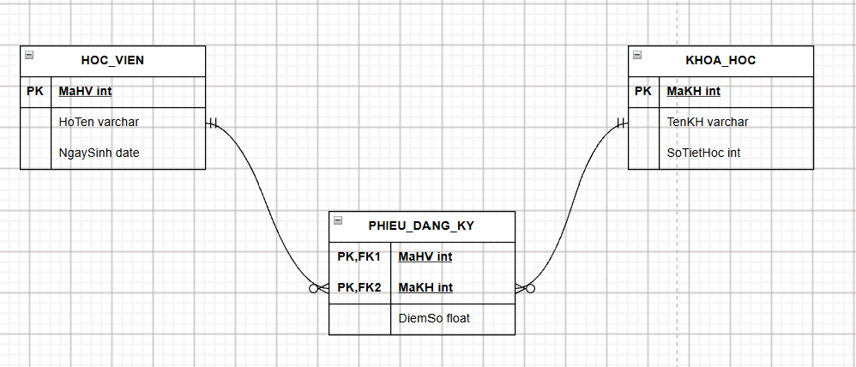

Bước 3 — Chuẩn hóa dữ liệu: Bảng nháp dưới đây có khóa chính ghép (MaHV, MaKH):
MaHV | MaKH | TenKH | DiemSo
HV01 | KH01 | Nhập môn Lập trình | 8.5
HV01 | KH02 | Thiết kế CSDL | 9.0
HV02 | KH01 | Nhập môn Lập trình | 7.0

Côt vi phạm 2NF là cột TenKH nó không phụ thuộc hoàn toàn vào khóa chính kép mà nó chỉ phụ thuộc một phần khóa chính của MaKH

— Chuẩn hóa dữ liệu
MaHV | MaKH | DiemSo
HV01 | KH01 | 8.5
HV01 | KH02 | 9.0
HV02 | KH01 | 7.0

